MLAJŠI UČENCI OŠ FRANA METELKA ŠKOCJAN
PODROČNI PRVAKI V NAMIZNEM TENISU
EVA VIDMAR, PODROČNA PODPRVAKINJA
Februarja smo se v Novem mestu udeležili področnega prvenstva v namiznem tenisu za učence in učenke.
Jaka Antić, Žak Petrič, Eva Vidmar in Tjaša Hočevar so v ekipnem tekmovanju za mlajše učence in učenke prikazali zelo dobro in borbeno igro in osvojili 1. mesto ter tako postali področni prvaki v namiznem tenisu za mlajše učence in učenke.
Eva Vidmar je uspešno nastopila tudi na posamičnem tekmovanju in z 2. mestom pri mlajših učenkah je postala področna podprvakinja.
Tudi starejši učenci so prikazali dobre igre in uspešno zastopali šolo.
Vsem učencem čestitke za dobro borbo, predvsem pa čestitke mlajši ekipi in Evi Vidmar za odličen uspeh na športnem tekmovanju.
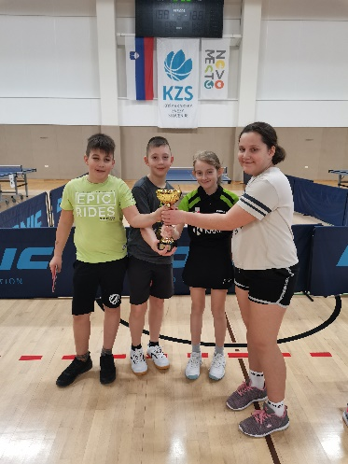
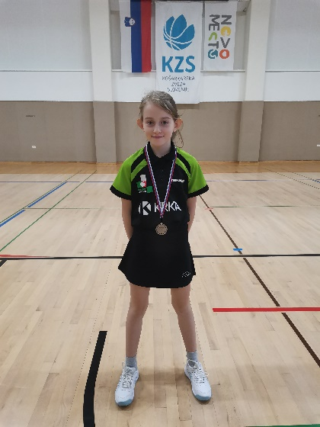

Alenka Hrastar

